Отчёта по лабораторной работе

Установка OC Linux

Дудырев Глеб Андреевич

Содержание

# 1 Цель работы

Целью данной работы является приобретение практических навыков установки операционной системы на виртуальную машину, настройки минимально необходимых для дальнейшей работы сервисов.

# 2 Задание

Установить OC Linux на виртуальную машину

# 3 Выполнение лабораторной работы

Создадим каталог для виртуальных машин используя команду mkdir(рис. ??).

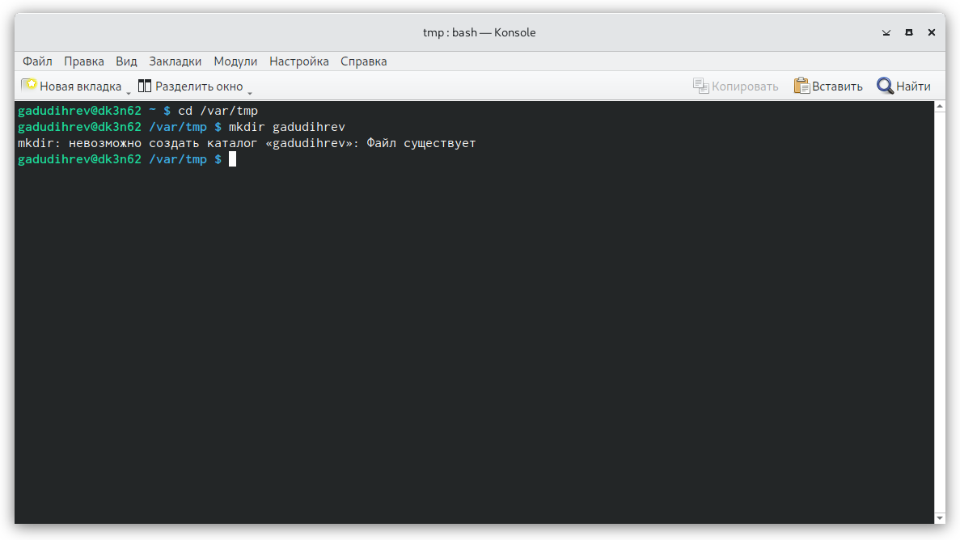

Создание каталога для вирт. машин

Далее настроим путь для виртуальных машин в VirtualBox(рис. ??).

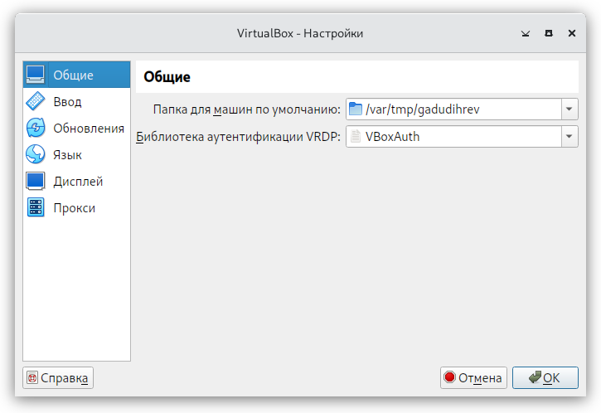

Настройка VirtualBox

А также настроим хост-клавишу(рис. ??).

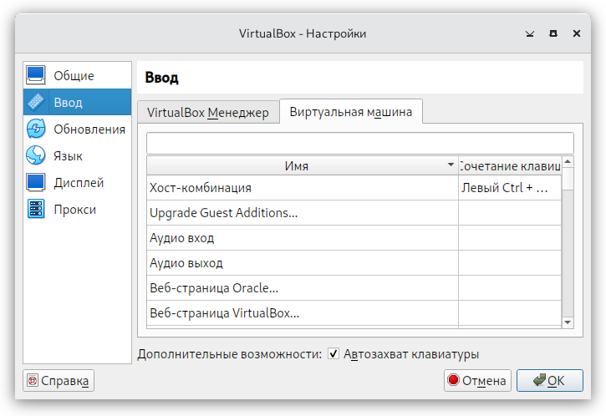

Настройка VirtualBox

Теперь перейдем к установке виртуальной машины, прописываем имя и выбираем iso образ(рис. ??).

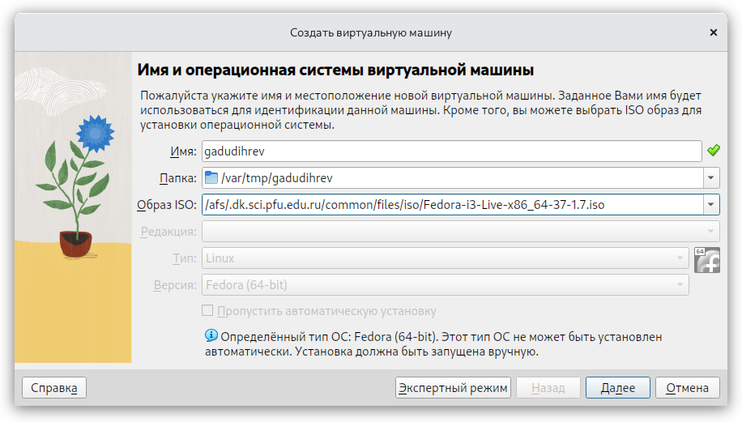

Установка VirtualBox

Устанавливаем основную память(рис. ??).

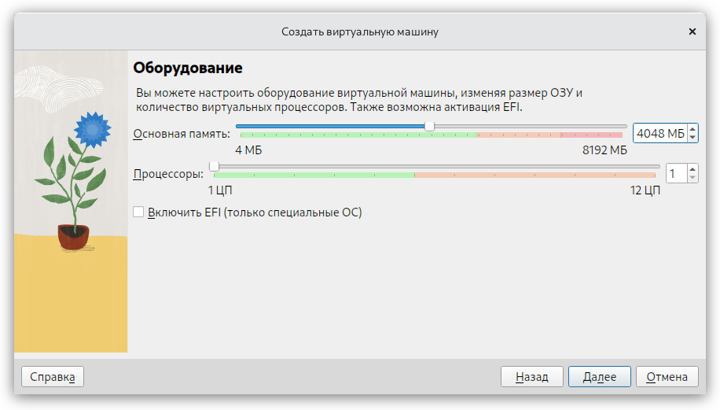

Выбор основной памяти

Затем настраиваем виртуальный жесткий диск(рис. ??).

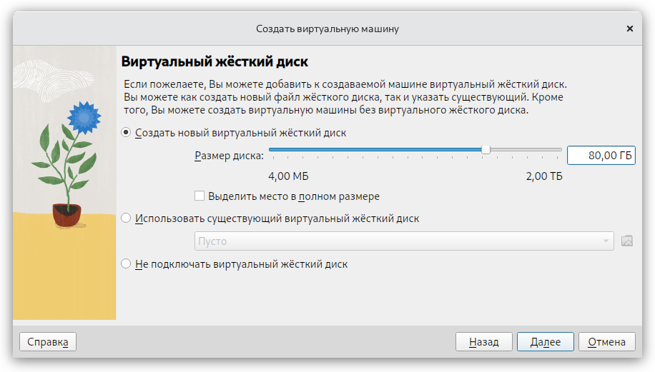

Настройка жесткого диска

Выбираем размер видеопамяти (рис. ??).

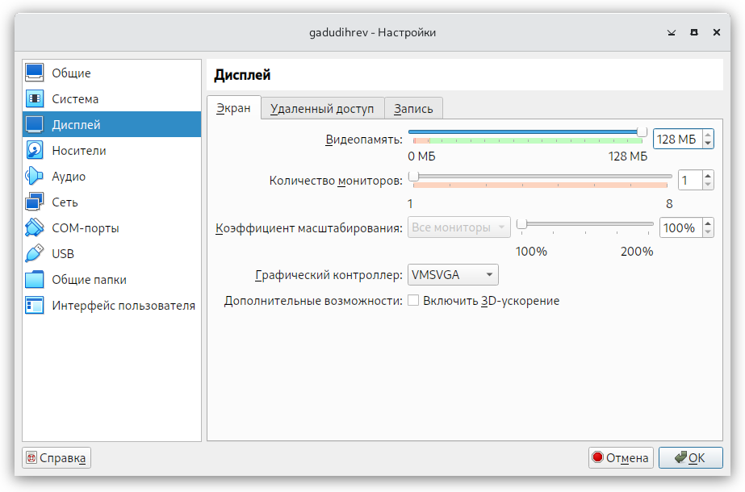

Размер видеопамяти

Теперь виртуальная машина готова к запуску. После запуска необходимо выбрать WIN модификатор и используя команду “win + enter” открыть терминал, в терминале запускаем liveinst(забыл сделать скриншот)

Теперь займемся установкой системы на диск, выбираем язык, настраиваем часовой пояс, устанавливаем имя и пароль для Нашего пользователя и пользователя root, запускаем установку(рис. ??).

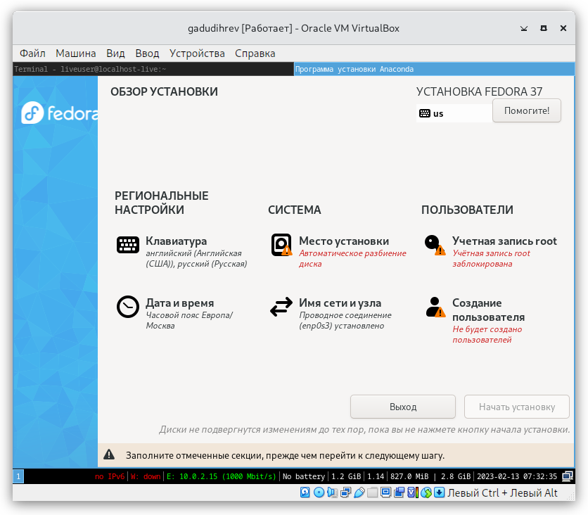

Установка ОС

После установки необходимо извлечь образ(рис. ??).

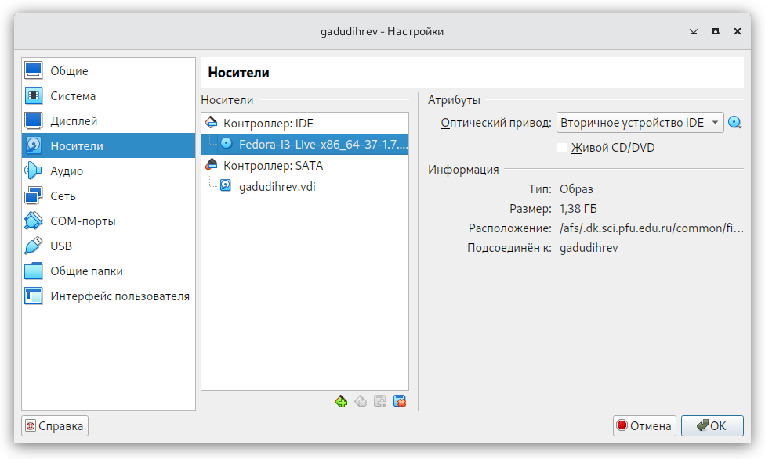

Извлечение образа

Теперь система готова к запуску. Для дальнейшей работы необходимо установить программное обеспечение, так как я проходил курс “Архитектура компьютера”, то у меня уже все настроено и загружено, поэтому перейдем сразу к выполнению домашнего задания.

#Домашнее задание

1)Проанолизировать последовательность загрузки системы(рис. ??).

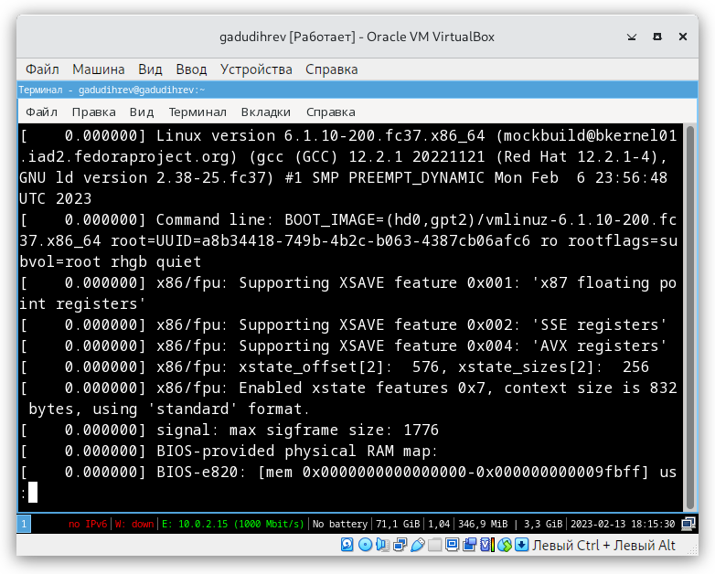

Извлечение образа

Используя команду dmesg | grep -i “то, что ищем” Получите следующую информацию.

1.Версия ядра Linux (Linux version)(рис. ??).



Linux Version

2.Частота процессора (Detected Mhz processor).



Mhz

3.Модель процессора (CPU0)(рис. ??).



CPU0

4.Объём доступной оперативной памяти (Memory available)(рис. ??).



Memory

5.Тип обнаруженного гипервизора (Hypervisor detected)(рис. ??).



Hypervisor

6.Тип файловой системы корневого раздела(рис. ??).



File system

7.Последовательность монтирования файловых систем(рис. ??).



Fyle system

# 4 Выводы

Были получены навыки работы с VirtualBox и OC Linux, а именно мы научились устанавливать ОС на виртуальную машину